Загальноосвітня школа І ступеня № 37
Кіровоградської міської ради Кіровоградської області

Реалізація ідей В.О. Сухомлинського
про роль сім'ї і школи
у фізичному вихованні дітей

Кіровоград
2013

«Реалізація ідей В.О. Сухомлинського про роль сім'ї і школи у фізичному вихованні дітей»: з досвіду роботи вчителя початкових класів» Кіровоград: ЗОШ I ст. № 37 Кіровоградської міської ради, 2013, - 14 с.

Укладач: Пустовий В.В., вчителя фізичної культури початкових класів ЗОШ І ст. №37 Кіровоградської міської ради
Кіровоградської області

У виданні міститься опис роботи вчителя фізичної культури початкових класів, щодо впровадження спадщини В.О. Сухомлинського у фізичному вихованні, форми роботи вчителя фізичної культури з батьками та цінність рухливих ігор і правильної постави.

Друкується за рішенням методичної ради ЗОШ I ст. № 37 Кіровоградської міської ради Кіровоградської області
(№ 4 від 16 травня 2013 року).

Відповідальні за випуск:
Дадонова Т.В., директор ЗОШ І ст. №37 Кіровоградської міської ради Кіровоградської області;
Каграманян Н.В., заступник директора з НВР.
Зміст
- Вступ ………………………………………………. 4

- Фізичне виховання дітей у сім'ї………………..… 5

- Форми роботи вчителів фізичної культури з
батьками…………………………………………….6

- Значення правильної постави учня……………….8

- Цінність рухливих ігор…………………………… 9

- Додатки……………………………………………..12

- Використана література ………………...………..14

«Людина повинна займатися гімнастикою
і спортом передусім не для досягнення успіху,
а для формування фізичної досконалості»
(В. О. Сухомлинський)

Важливу роль у вирішенні проблеми здоров’я нації відіграє фізичне виховання, як важливий засіб формування особистості. Найпершими вихователями, вчителями дітей є батьки, сім'я. Від рівня їхньої культури залежить рівень сформованості, людяності, духовності, гідності дітей, у яких закладаються основи багатьох умінь і навичок, звичок, виробляються оцінки судження і певною мірою визначається подальша життєва позиція з огляду на спосіб життя батьків. Тому актуальними залишаються питання про співпрацю школи і сім'ї щодо фізичного виховання і зокрема таких його аспектів, як зміцнення здоров’я, оскільки як визначав В. О. Сухомлинський, «духовне життя дитини – її інтелектуальний розвиток, мислення, пам'ять, увага, уява, почуття, воля – великою мірою залежить від «гри» її фізичних сил» (В. О. Сухомлинський Вибрані твори: У 5т. – К. : Радянська школа, 1976. Т.1 – с. 1993).

Фізичне виховання дітей у сім'ї

Винятково важливу роль у фізичному вихованню дітей відіграє сім'я. Перші кроки дитина робить у своїй сім'ї, поруч з нею батько і мати стають її першими вчителями. Виховання, яке пройняте батьківською любов’ю йде до серця дитини проникає в її душу і свідомість. Батьки є свого роду універсальними вихователями. Вони знайомлять дитину з оточуючим світом, навчають дитину культури спілкування, сприяють формуванні естетичних смаків, творчого розвитку дитини. Позитивною стороною с те, що батьки користуються у дітей великим авторитетом. Так заняття спортом або загартування свого організму батьками є набагато сильнішим стимулятором до наслідування, ніж слова які не підтверджуються практикою. Зрозуміло, що виховання у сім'ї повинно бути цілеспрямованим, систематичним і постійним. Лише тоді можна говорити про формування особистої фізичної культури. В цьому батькам допомогти співпраця з вчителем.

Форми роботи вчителів фізичної культури з
батьками

Найбільш поширеними формами роботи вчителів фізичної культури з батьками є:
1. Виступи вчителів на загальношкільних батьківських зборах. Усні лекції, доповіді, бесіди повинні закінчуватись практичними порадами.
2. Батьківські конференції.
3. Проведення змагань для батьків.
4. Участь батьків у змаганнях спортивних сімей.
5. Проведення відкритих уроків для батьків.
Залучення батьків у процес фізичного виховання проходить через:
- створення необхідних умов для занять дітьми вдома;
- контроль і сприяння дотриманню дітьми режиму дня, правил особистої гігієни , загартування, виконання ранкової гігієнічної гімнастики і домашніх завдань з фізичної культури;
- особиста участь батьків у спортивних змаганнях, днях здоров’я та інших фізкультурно – оздоровчих і спортивно – масових заходах;
- організація ігор на дитячих майданчиках за місцем проживання;
- виконання обов’язків громадських суддів і тренерів.
Учитель має прагнути зробити батьків кожного школяра прихильниками фізичної культури, а отже, своїми спільниками. Для забезпечення ефективності фізичного виховання батькам бажано знати, який виховний вплив на дітей здійснюється на уроках фізичної культури і в позаурочний час. Такі знання необхідні для дотримання наступності і забезпечення єдиної педагогічної лінії щодо вимог до дитини. Адже в комплексі виховних заходів кожен елемент має чітко виконувати свої функції. Тому так важливо систематично працювати з батьками, колективом щодо використання різноманітних форм роботи з фізичного виховання молодших школярів.

Значення правильної постави учня

Особливу увагу приділяю вправам, щодо сприяють формування правильної постави та дихання. Комплекс гімнастики до занять для молодших школярів включає 5 – 7 вправ. Кожна вправа повторюється кілька разів. Темп виконання вправ залежить від її характеру. Швидкий темп тільки в підскоках. В інших вправах – повільний і середній. Дихання під час вправ – рівномірне, вдих і видих мають відповідати зігнутому і випростаному положенні тіла.
Найулюбленіше заняття дітей – біг, який завжди входить у наше життя з глибини нашого дитинства. Тому знання рухливих ігор допоможе розвивати у дітей кмітливість, наполегливість, спритність, моторність. Виняткове значення належить іграм у становленні та зміцнення дитячого колективу, адже їм властиві елементи здорового суперництва, цікавого змагання. Ігрові змагання, наголошував В. О. Сухомлинський, вчать дітей спільно діяти, взаємовиручки, дотримуватись інтересів колективу, виховують організованість, дисципліну, винахідливість.

Цінність рухливих ігор

Різноманітні рухи і дії дітей під час гри позитивно впливають на їхню серцево – судинну, дихальну та інші системи організму, що розвиваються, на загальний фізичний розвиток та здоров’я дитини. Рухливі ігри – ефективний засіб активного відпочинку після тривалої розумової праці, а їх проведення на свіжому повітрі – загартування організму та його адаптації до змін навколишнього середовища. Різноманітна активна рухова діяльність завжди супроводжується позитивними емоціями.
Цінність рухливих ігор полягає ще й у тому, що вони сприяють розвитку в школярів необхідних фізичних якостей: швидкості, спритності, витривалості та ін.
Всі педагогічні завдання, які розв’язуються під час проведення рухливих ігор, спрямованні на досягнення подальшого підвищення рівня фізичної підготовленості учнів та функціональних можливостей організму.
Правильна, струнка постава має велике значення не тільки з естетичної точки зору, а ще й тому, що створює оптимальні умови для роботи серцево – судинної, дихальної систем, органів травлення, добре впливає на самопочуття дитини. Навпаки, викривлення хребта можуть стати причиною серйозних захворювань не тільки самого хребта, але й внутрішніх органів, тому з дитинства слід закріпити звичку стежити за правильним положенням тіла під час навчальних занять. фізичної праці та відпочинку.
Учитель початкових класів на всіх уроках має стежити за поставою учнів, учити їх правильно сидіти, ходити, періодично пересаджувати з правого ряду на лівий і навпаки, нагадувати батькам про те, що дитина повинна спати на рівному. твердому ліжку, що місце для підготовки домашніх завдань має відповідати її зросту, добре освітлюватись. На уроках фізичної культури потрібно вивчаються спеціальні комплекси вправ для профілактики та виправлення порушень постави, порадити учням систематично виконувати їх удома.
Сьогодні перед вчителем фізичної культури в школі стоїть проблема – зробити фізичне виховання процесом безперервної дії ( навіть протягом такого короткого часу, як добовий цикл). Це означає, що вчитель не має права обмежувати свою діяльність якимись епізодичними заходами з фізичного виховання або лише час від часу залучати до цього процесу інших осіб. На порядок денний роботи вчителя час висуває питання про фізичне виховання школярів як систему всезагального обов’язкового навчання основ здоров’я і гігієнічного виховання. У зв’язку з цим необхідно взяти до уваги:
- як організувати заняття з відстаючими, ослабленими і тими, що мають відхилення від нормального стану здоров’я;
- як зробити уроки привабливими, щоб симулювати самовдосконалення учнів;
- які форми позаурочних занять і коли бажано використовувати. щоб вони, з одного боку, стали продовженням уроку, а з іншого, - підготовкою до уроку;
- як підготувати малят до шкільного режиму ще у стінах дошкільних закладів;
- як організувати роботу за місцем проживання;
- що робити з обдарованими дітьми, які прагнуть до спортивної досконалості;
- як створити належну матеріальну базу;
- як залучити до фізичного виховання весь педагогічний колектив, медичних працівників і громадські організації, актив.
Перелічені завдання можуть бути ефективно розв’язані лише в тому випадку, коли всі названі ланки доповнюють одна другу. утворюють систему факторів постійного і цілеспрямованого впливу на учнів.
Актуальними залишаються поради В. О. Сухомлинського щодо створення необхідних матеріально – технічних умов для занять вдома, про контроль і сприяння, дотримання дітьми режиму дня. правил особистої гігієни. загартування, виконання ранкової гімнастики і домашніх завдань з фізичної культури.
Який би захід не проводився , слід пам’ятати, що він має збагатити духовний світ вихованців, пробудити у них розумові, громадські. трудові інтереси, принести їм естетичну насолоду.
Як учителеві планувати роботу з батьками з урахуванням взаємодії з фізичного виховання учнів? Де знайти джерела, які б були живильною силою спільної праці школи і сім'ї у розв’язання першорядного завдання – зміцнення здоров’я дітей?
На ці та інші питання ми знаходимо відповідь у золотому фонді всесвітньої педагогіки – педагогічній спадщині В. О Сухомлинського.

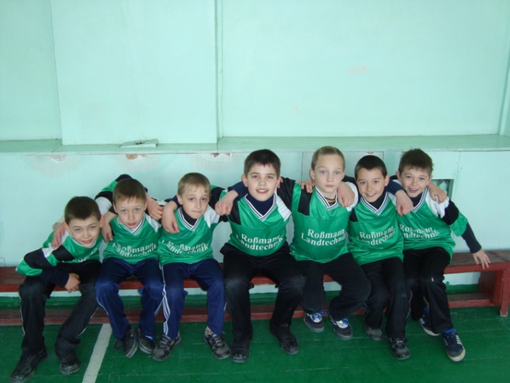

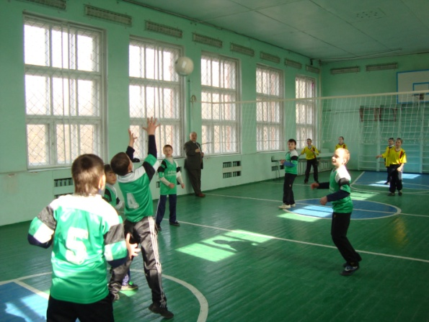

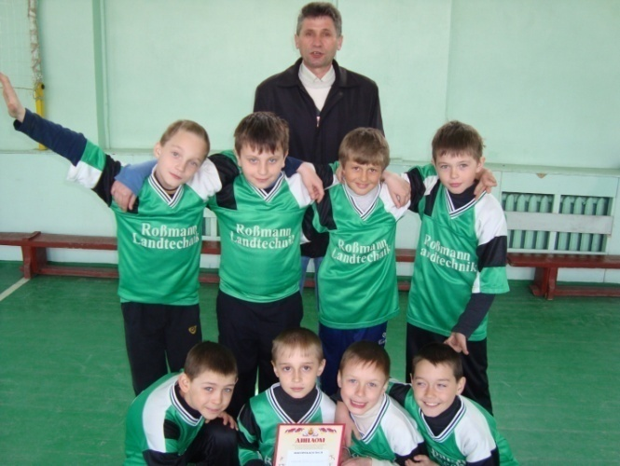

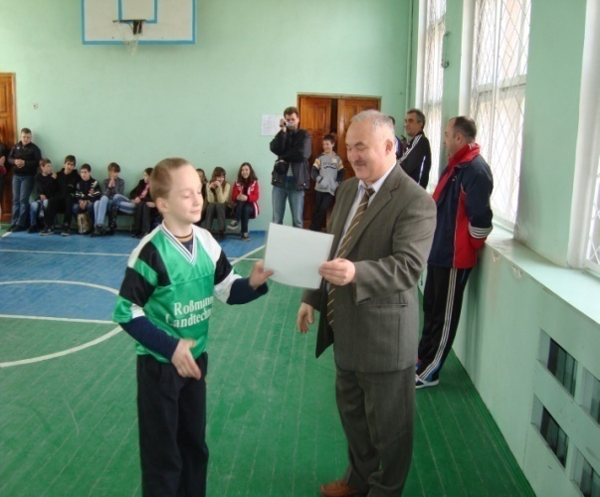

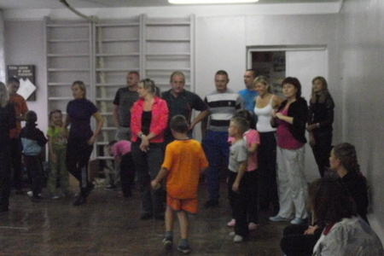

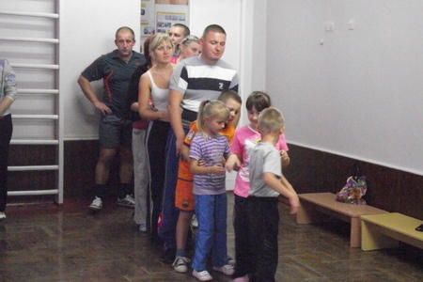

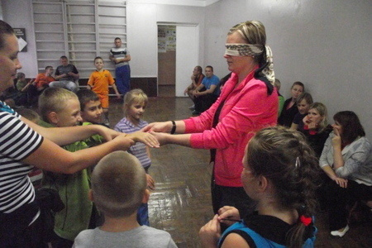
Використана література

- Ведмедко Б.Ф. Виховання в учнів інтересу до занять фізкультурою // Початкова школа. – 1978. – №6. – С. 53 – 55.
- Сухомлинский В.А. Павлышская средняя школа: обобщение опыта учеб.-воспитат. работы в сел. сред. школе. − Изд. 2-е. − М.: Просвещение, 1979. − 393 с. : ил.
- Сухомлинський В.О. Сто порад учителеві. – К.: Радянська школа, 1988. – 304 с.

